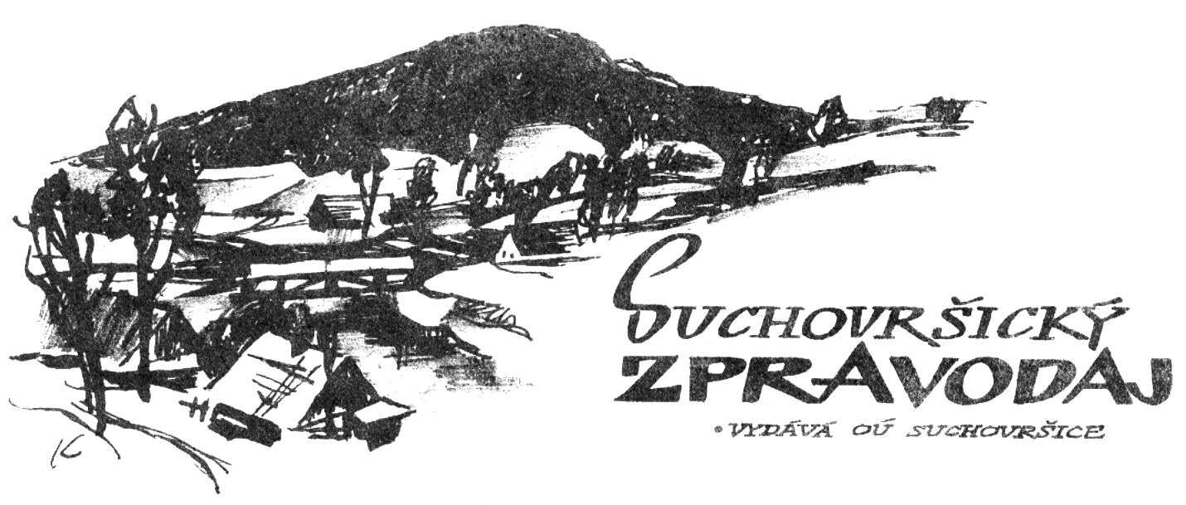

SLOUPEK STAROSTKY

Suchovršice v koroně.
Konec loňského roku včetně začátku toho letošního nebyl jednoduchý. Nekonaly se žádné společenské akce, přesto jsme se nevzdali a požádali jsme naše spoluobčany, abychom každý sám a přesto společně vynesli Smrt ze vsi a nepřerušili tak dlouholetou tradici. O Smrtné neděli v 16 hodin se na několika místech kolem řeky Úpy rodiny i jednotlivci rozloučili se svými výtvory v podobě Smrťačky či Smrťáka a poslali tak zimu z naší vsi pryč. Sílu z vody v ten samý čas čerpaly víly Úpěnky a otužovaly se za nás všechny. Na přelomu prázdnin se setkal s překvapivě velkou účastí film Bábovky promítaný v rámci letního kina v Jestřebích horách. Škoda, že větší část návštěvníků byla přespolních. A pochodu na ukončení prázdnin vůbec nepřálo počasí a účast byla minimální. Tak jsme alespoň ten den odměnili drobnými dárky dětské účastníky za vynášení Smrťačky na základě zaslaných fotografií. V září jsme s více jak rok dlouhým zpožděním posvětili obnovený kříž u firmy Dites. Spolu s panem farářem posvětil kříž i vydatný déšť. Poděkování na zajištění akce tak kromě úpické farnosti a manželům Šepsovým patří i rodinám Jiroutových, Kuťákových a Vítových.
Nevzdali jsme se ani investic. S dotací z MAS jsme postavili tak potřebné chodníky při komunikaci první třídy do Úpice. Bez dotace jsme opravili povrch cesty ke škole a chystáme se s dotací z Královéhradeckého kraje vyměnit krytinu na střeše obecního multifunkčního domu – restaurace s penzionem. Na podzim nám na nový chodník přibude ještě nová autobusová zastávka. A v příštím roce se chystáme oslavit 130 let vzniku našeho Sboru dobrovolných hasičů. Na to se už moc těším – snad už bez roušek a dalších omezení.
Lenka Hozová

OZNAMUJEME,

PŘIPOMÍNÁME
Obecní úřad Suchovršice:
úřední hodiny:
Po 8.00-17.00 hodin
St 8.00-17.00 hodin
Kontakt:
tel. do kanceláře 499 781 569,

starostka
mobil: 724 180 520
e-mail: starosta@suchovrsice.cz
účetní
e-mail: ucetni@suchovrsice.cz

Starostka může ověřovat pravost podpisů a listin,
v provozu je zde terminál Czech point.

ŘÁDKY Z MATEŘSKÉ ŠKOLY V SUCHOVRŠICÍCH
Školka zahájila nový školní rok 2021 / 2022
Prvního září jsme slavnostně vyprovodili našich 12 školáčků. Svou novou životní etapu začínají psát v základní škole na Lánech, v základní škole Bří Čapků v Úpici, ve Velkých Svatoňovicích a dokonce i v Hajnicích. Dnes je teprve 10. září, ale již máme zpětnou vazbu, jak děti z naší suchovršické školky jsou dobře připravené na přechod do ZŠ, což nás velmi těší.
No a naši nováčci? Přijali jsme celkem 12 nových dětí a 10 z nich nastoupilo do školky hned 1. září. Zde si zaslouží pochvalu rodiče nových dětí. Děti jsou skutečně moc šikovné, od samého počátku s paní učitelkou spolupracují a dokáží si hrát v interakci s ostatními kamarády. Čeká nás rok plný zábavy, zážitků, projektových dnů i výletů. Postupně vás budeme informovat. Pokud chcete sledovat aktuální dění, navštivte naše webové stránky: www.ms-suchovrsice.cz

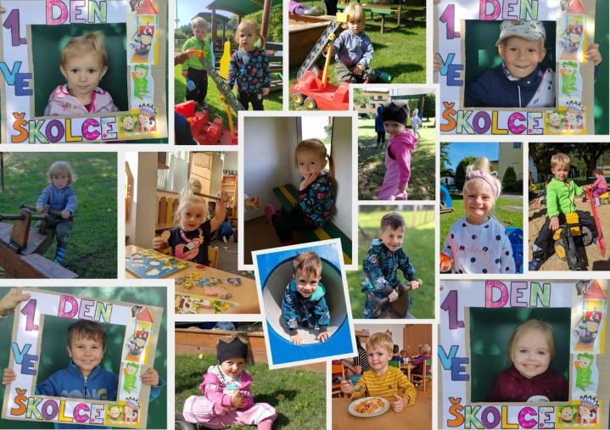

Dana Kultová

Hlášení od mladých hasičů

Hlásíme se po velmi dlouhé odmlce od mladých hasičů. Doba „covidová“ nám bohužel neumožnila skoro žádnou aktivitu za minulý školní rok. Tak doufáme, že tento školní i hasičský rok bude již lepší.
V červnu jsme se vydali na závěrečný tajný výlet. Autobusem jsme se přepravili do Odolova a pak pěkně pěšky směrem na Jestřebí boudu. Cestou jsme potkali několik bunkrů, v buřtárně u Bílého kůlu jsme si opekli oběd , vystoupali na rozhlednu Žaltman a na Jestřebí boudě jsme se občerstvili studenou limonádou. Přes kopce, louky a lesy jsme zdárně dorazili zpět domů. Zdolali jsme necelých 17 km.

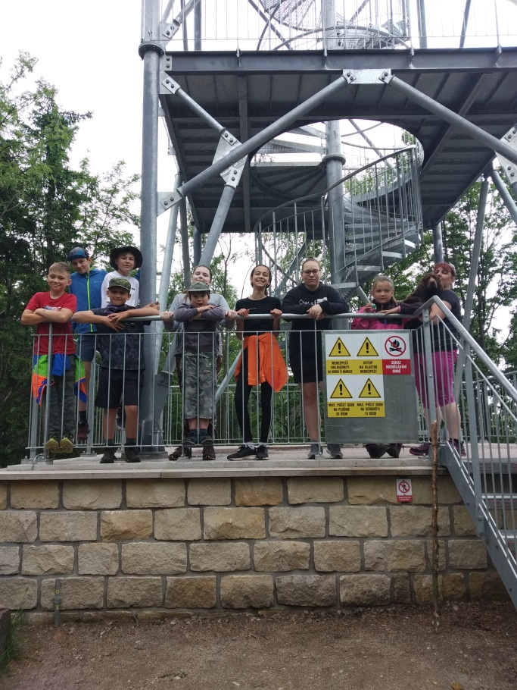

Po prázdninách, které byly samozřejmě pro děti moc krátké, nás čekají závody v orientačním běhu s plněním úkolů v Libňatově, dále v Arnultovicích a naše oblíbené šedesátky v Horním Lánově.
Druhou zářijovou sobotu jsme vyrazili do Libňatova, sice s méně členy, než bychom potřebovali, ovšem zato s větším elánem a chutí závodit. Po přivítání nás pořadatel upozornil, že letos jsou kopce obzvlášť velké, ale my jsme se nezalekli a zdárně je zdolali. V kategorii starších jsme zkusili vytvořit družstvo A a B. Jak je vidět z fotografií, rozdíl mezi družstvy je patrný, věkově i výškově.
Za suchovršické áčko nastoupili Max, Erika, Ondra, Filip a Nela. Tento tým vybojoval krásné čtvrté (bramborové) místo.

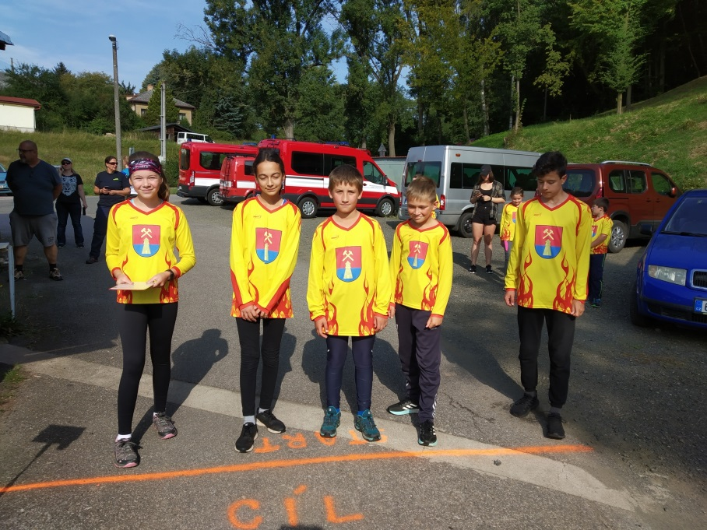

Za suchovršické béčko závodili Eliška, Terka, Bětka a Vašík. Ani tito mladší závodníci nezůstali pozadu (jelikož bojují se čtrnáctiletými protivníky) a vybojovali deváté místo z celkového počtu čtrnácti týmů.

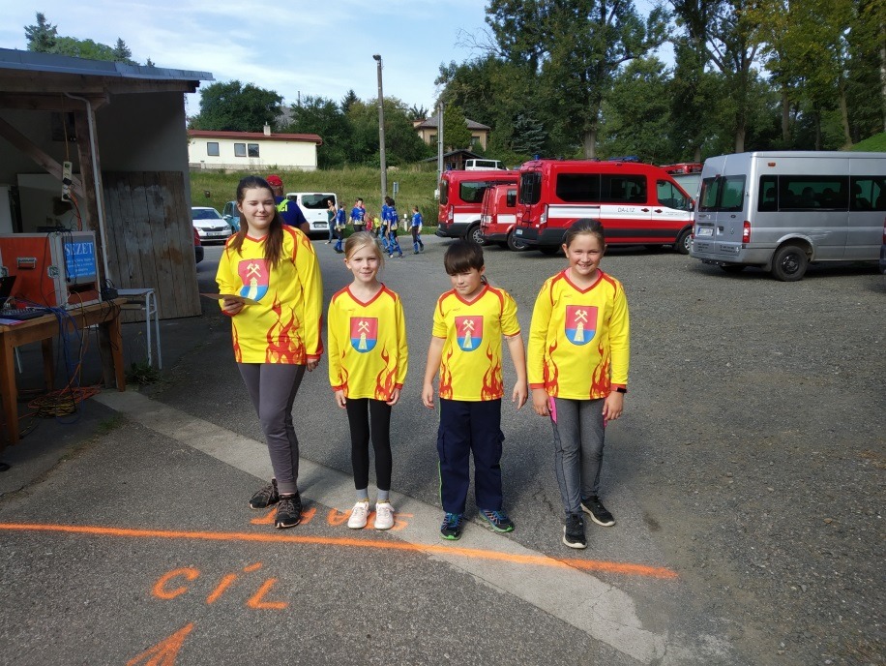

Tak to bylo malé ohlédnutí u mladých hasičů a již se těšíme na další hasičskou sezónu.

Katka Vítová

PRIMA POCHOD
Jako rozloučení s prázdninami jsme pro děti na poslední prázdninové páteční odpoledne 27. srpna připravili PRIMA POCHOD. Sešli jsme se na hřišti u mateřské školy, kde pochod začínal i končil. Trasa byla dlouhá zhruba 3,5 km a vedla přes naše krásné Suchovršice. Na této trase měly děti odpovídat na připravené kvízové otázky, celkem jich bylo 19. Pro tentokrát, aby to pro ty starší nebylo příliš jednoduché, byly vždy zadány dvě otázky – jedna pro menší „školkové“ děti a druhá pro školáky. Po návratu si každý mohl opéct vuřt.
Bohužel byla velmi malá účast, protože se nám vůbec nevydařilo počasí. Budeme tedy doufat, že v příštím roce, kdy bychom pochod rádi zopakovali, budeme mít víc štěstí a na cestu pochodníkům bude svítit sluníčko.
Za PRIMA RODINY
Jana Šedová

Níže si můžete vyzkoušet, jak byste v kvízu obstáli.:-)
Proč hadi svlékají kůži?
- Když se spálí na slunci, je nutné kůži vyměnit
- Přizpůsobují se barvě okolního prostředí
- Aby se vyléčili ze zranění
- Stále rostou, ale kůže neroste s nimi

Hádanka
Naříkají hospodyňky,
když mě zlobí mandelinky.
Naříká i hospodář,
když mě málo okopáš.
Naříkají kuchaři,
když mě málo povaří.

Co je to?

Znovuposvěcení kříže v Suchovršicích
V neděli 12. září 2021 byl P. Götzem, katolickým knězem z Úpice, znovu vysvěcen zrekonstruovaný kamenný kříž stojící poblíž chodníku na pozemku Ditesu.
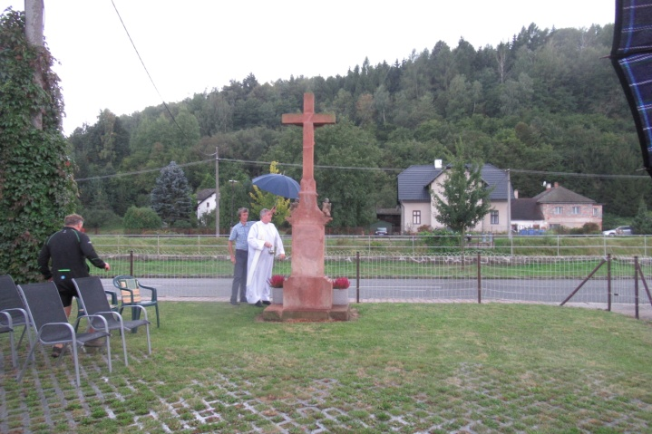
Kříž z červeného pískovce stojí na místě, kde dříve bydleli Seidlovi „od křížku“.
Postupem času sousoší chátralo a bylo značně poškozeno, nakonec zůstala na místě hromada trosek.
Proto obec rozhodla o jeho rekonstrukci. Kříž mohl být znovu sestaven a obnoven z původních dílů, a to díky suchovršickému chalupáři panu Kobrovi, který kdysi vyzvednul jednotlivé popadané části a uschoval je na své chaloupce. Tak se pod rukou restauratéra a kameníka pana Beneše mohl kříž opět zaskvít v plné kráse.
Samotné posvěcení provázely poměrně dramatické okolnosti. Brzy po zahájení této malé slavnosti se přihnal prudký lijavec doprovázený blesky, hromy a silným nárazovým vichrem. Pouze díky duchapřítomnosti Pavla Víta, který s rodinou promptně vyhodnotil situaci a během několika minut přivezl a postavil na místě hasičský stan, jsme všichni neprolili „na kůži“. Byla to jedinečná záchrana! Díky tedy Pavlu Vítovi a celé jeho rodině!
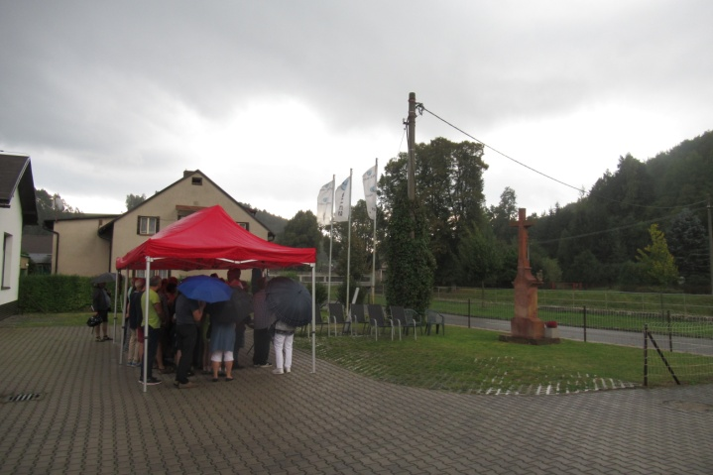
Další poděkování patří paní starostce Lence Hozové za podporu celé akce a všem zúčastněným nejen ze Suchovršic, ale i těm, kteří nás přišli podpořit z okolních obcí. Společně jsme tak mohli strávit pěkné, byť chvílemi dramatické chvíle kolem krásné duchovní dominanty Suchovršic.
Jana Šepsová
Slavnost předčasně ukončila bouřka, čímž nás připravila o promluvu pana faráře. Když jsme ji neslyšeli, tak si ji přečtěme:

Drazí věřící!
Dnes stojí v centru naší pozornosti tento kříž. Jsme shromážděni kolem kříže v Suchovršicích, který za chvíli bude posvěcen. Toto naše shromáždění nám připomíná ty, kteří stáli na Golgotě okolo kříže, na kterém trpěl náš Spasitel. Sv. Matouš říká: „Ti, kdo přecházeli okolo, potupně proti němu mluvili. Potřásali hlavou a říkali: „Chceš zbořit chrám a ve třech dnech ho zase vystavět. Zachraň sám sebe! Jsi-li syn Boží, sestup z kříže!“ Stejně tak se mu posmívali i velekněží a učitelé Zákona a starším říkali: „Jiným pomohl, sám sobě pomoci nemůže. Je prý to izraelský král! Ať nyní sestoupí z kříže, a uvěříme v něho. Spoléhal na Boha, ať ho teď vysvobodí, má-li v něm zalíbení.“ Přece řekl: „Jsem Boží Syn“ (Mt 27, 39-43).
Sv. Lukáš dodává: „Posmívali se mu i vojáci, přistupovali, podávali mu ocet a říkali: „Když jsi židovský král, zachraň sám sebe!“ (Lk 23, 36-37). Dokonce i jeden ze zločinců, který byl s ním ukřižovaný, se mu rouhal: „Copak ty nejsi Mesiáš?! Zachraň sebe i nás!“ (Lk 23, 39). Spasitel ve chvíli, kdy umírá za tento svět, musí snášet ponížení, opovržení a výsměch tohoto světa. Jaká obrovská bolest! A do tohoto hluku výsměšných a rouhavých hlasů zazní jeden úplně odlišný hlas. Hlas druhého zločince, který se odmítl podřídit smýšlení davu. Proto byl schopný prosby: „Ježíši, pamatuj na mě, až přijdeš do svého království“ (Lk 23, 42). A dostává se mu obrovského příslibu: „Amen, pravím ti. Dnes budeš se mnou v ráji“ (Lk 23, 43).
Kristův kříž je i dnes obklopen mnoha hlasy, hlasy úplné nevěry, které se ho snaží potupit, vysmát se, znevážit… Není žádným tajemstvím, že se k tomuto křičícímu davu přidávají mnozí bez toho, aby se snažili nejprve Ježíše Krista poznat a pochopit. Není žádným tajemstvím, že se k tomuto křičícímu davu současnosti přidávají i někteří křesťané. A není smutnější událostí, než je znevážení Krista těmi, kteří nosí jeho jméno! I tento kříž u silnice v Suchovršicích nás vybízí k zamyšlení. Kolikrát jsme se přidali k tomu křičícímu davu současnosti a ponížili „kříž“ znevážením Církve, podporou nekřesťanských hodnot a kritikou norem života, které vycházejí z evangelia?
Je lehké splynout s křičícím davem zvlášť v okamžicích, kdy vidíme jeho zdánlivou převahu. Zkusme najít odvahu a i v takových chvílích se přidat na stranu „kříže.“ Kající zločinec se obrací na Ježíše Krista ve chvíli, kdy se zdá poražený. Ve chvíli, kdy už svět nemůže udělat Spasiteli nic horšího. Ve chvíli, kdy se i apoštolům zdálo, že je všechno ztraceno. Kající zločinec právě v této chvíli v Ježíši poznává Pána světa. Neobrací se s prosbou o milost k těm pod křížem, kteří mohli vytrhnout hřeby z jeho rukou a sundat ho s kříže.
Obrací se k tomu, jehož ruce a nohy jsou přibity na kříž. Obrací se na toho, kdo je už zdánlivě bezmocný. A dostává odpověď na svou žádost: „Skutečně, říkám ti. Dnes budeš se mnou ráji.“ (Lk 23, 43). Kéž by se i v nás ve chvílích adorace svatého kříže zrodila schopnost poznat Pána vesmíru v každé chvíli, kdy se zdá, že křičící dav současnosti nad ním triumfuje. Kéž bychom se mu uměli klanět i v takové chvíli. Kéž bychom se postavili rozhodně na jeho stranu i za cenu bolesti. Můžeme si být jisti, že v té chvíli nám Pán řekne: „Skutečně, říkám ti: Dnes budeš se mnou v ráji.“ (Lk 23, 43).
P. Andrzej Götz, farář
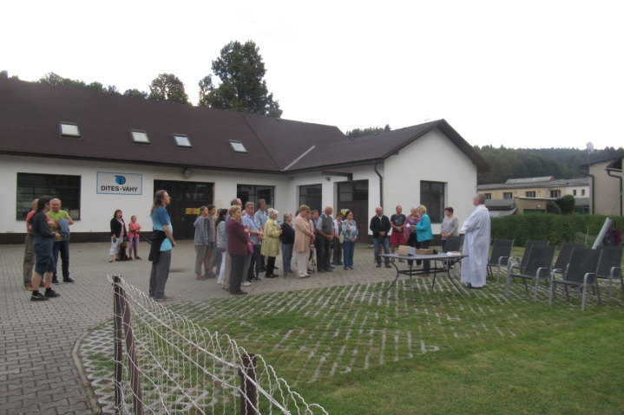
SPOLEČENSKÁ

KRONIKA

Významné narozeniny
ve 3. čtvrtletí slaví

paní
Helena Viková
pan
Jaromír Meduna

Gratulujeme a přejeme pevné zdraví, spokojenost a radost ze života.

XIII. ROČNÍK "OLYMPIÁDY
pro starší a dříve narozené"
Olympiáda se pod záštitou MAS Jestřebí hory konala na hřišti v Havlovicích ve čtvrtek 2. září 2021. Na toto sportovní klání se sjelo rekordních 263 registrovaných účastníků z obcí blízkých i vzdálenějších.
Naši obec reprezentovalo ve slušivých vínových tričkách za krásného slunečného počasí deset odvážných. Podpořit naše snažení přijela i starostka paní Lenka Hozová a za OÚ paní Jana Šedová. Vyburcovat nás k co nejlepším výkonům přijeli i manželé Rázkovi. Po slavnostním zahájení

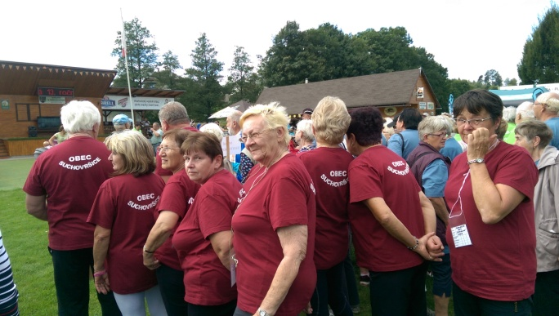

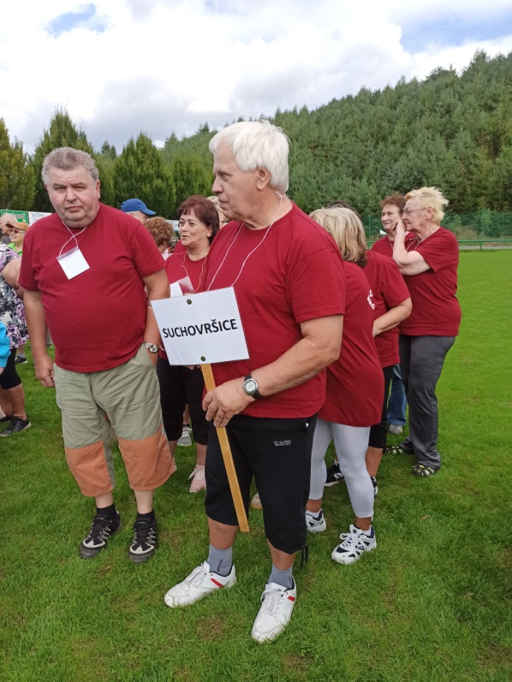

a absolvování soutěžních disciplín jsme si užili i kulturní program, příjemné posezení u občerstvení s přáteli a známými z jiných obcí.
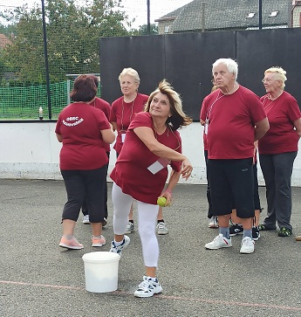

Nakonec došlo ještě na losování tomboly, v níž jsme byli rovněž úspěšní a vyhráli jsme pěkné ceny.
Celou akci si budeme pamatovat jako velmi příjemně strávené odpoledne a doufáme a přejeme si, aby se za rok na dalším ročníku olympiády naše řady zase výrazněji rozrostly. Ten zážitek za to rozhodně stojí.

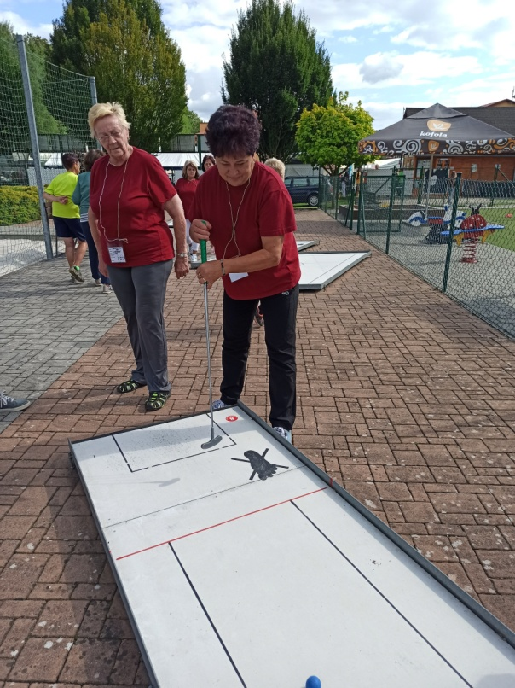
Podívat se na celou akci můžete na stránkách TvJS: http://www.televize-js.cz/

za soutěžní tým
Ladislav Myška

TJ SOKOL

CVIČENÍ DĚTÍ od 5 let,

každé druhé úterý v 17.00 hodin,

další cvičení bude 5.10.2021.

cvičitelé Tomáš Kocián

Lucie Vítová

ŽENY

cvičí každé úterý v 19.00 hodin,

cvičitelka Iva Rykrová

ZUMBA

každý čtvrtek od 18.30 do 19.30 hodin

pro všechny věkové kategorie

cvičitelka Nikola Tauchmanová

KNIHOVNA
otevírací doba
čtvrtek 14.00 – 14.30 hod.
dle dohody s klubem důchodců
pátek 14.00 – 15.00 hod.

on-line katalog najdete na adrese:
http://www.knihovnasuchovrsice.webk.cz

Velká odstávka dodávky elektrického proudu
pro celou obec je plánovaná ve dnech
pondělí 4. 10. 2021 čtvrtek 7. 10. 2021
V těchto dnech bude plně omezen i provoz obecního úřadu.
Lenka Hozová

Požární prevence
-TOPNÁ SEZÓNA
Blíží se konec roku a tím i začátek topné sezóny, proto si dovolím připomenout několik všeobecných zásad a rad, pro její bezpečnostní provoz.
1. Umístění spotřebiče paliv
Podle druhu prostoru je nutné správně zvolit i druh spotřebiče. Ne každý spotřebič může být umístěn v jakémkoliv prostoru, např. v garážích nebo autodílnách je možné umístit pouze spotřebiče pro tyto prostory vhodná.
2. Připojení spotřebiče paliv
Pro správnou funkci spotřebičů je potřebné i jejich odborné připojení k příslušnému topnému médiu (plyn, elektřina, LTO apod.). Správné připojení bývá v převážné většině i předmětem výchozích zkoušek nebo revizí.
3. Dostatečný přívod vzduchu
Většina spotřebičů potřebuje ke své správné funkci i dostatek spalovacího vzduchu. Posouzení tohoto požadavku, popř. stanovení dalších případných opatření, bývá součástí příslušné technické, či projektové dokumentace.
4. Odvod spalin
Spaliny je třeba bezpečně odvést od spotřebiče do volného prostoru – většinou do komína. Správné připojení kouřovodu či odtahu spalin od spotřebičů podléhá revizi a pravidelné kontrole.
5. Používání předepsaného paliva
Každý spotřebič je konstruován na určitý druh paliva, jehož používání je nutné dodržovat. Zejména u spotřebičů na pevná paliva bývá tato zásada často porušována.
6. Dodržování bezpečných vzdáleností
Každý spotřebič by měl mít výrobcem stanoveny bezpečné vzdálenosti od hořlavých předmětů. Jejich dodržování je důležité pro zabránění vzniku požáru vlivem sálavého tepla.
7. Nehořlavé a izolační podložky, nehořlavé podlahy
Uplatňují se zejména u spotřebičů na pevná paliva a brání vzniku požáru od vypadlých hořících částí paliva.
8. Dodržování návodů k obsluze
Ke každému spotřebiči jeho výrobce přikládá i návod k obsluze. S tímto návodem je třeba se seznámit a při používání spotřebiče tyto zásady správného používání a manipulace i respektovat.
9. Používat schválená topidla
Výrobce je povinen garantovat správnou a bezpečnou funkci spotřebiče. Proto nejsou povoleny žádné „domácí“ úpravy a vylepšení spotřebičů. Mohly by být opět příčinou vzniku požáru, výbuchu nebo jiné havárie.
10. Pravidelné čištění a kontroly kouřovodů a spotřebičů paliv
Základními lhůtami pro čištění spotřebiče paliv do 50 kW při celoročním provozu: je 3x ročně u spotřebiče na pevná paliva, 2x ročně na kapalná paliva a 1x ročně na plynná paliva. Nové znění zákona o požární ochraně je benevolentní v tom, že umožňuje občanům, pokud jsou toho schopni, si čištění provést i sami. Jednou do roka ale musí být provedena kontrola spalinové cesty oprávněným kominíkem.
Zdroj HZS ČR
za SDH Suchovršice
Tomáš Kocián.

Kominík
Pravidelná každoroční prohlídka komínů od již ověřených kominíků – pana faráře Tomáše Karla a pana Jiřího Bolehovského proběhne
ve čtvrtek 7.
a v pátek 8. 10. 2021

Na obci přijímáme rezervace termínů této služby. Seznam bude pánům předán 7. 10. 2021 ráno.

Odpady
Do konce roku nás čeká velká reorganizace v nakládání s odpady. Obec přijme 2 nové vyhlášky a do nich zakomponuje snahu o snížení produkce komunálních odpadu pro následující roky.
V loňském roce se nám těsně povedlo splnit limit, kdy jsme se vešli do 200 kg komunálního odpadu na rok a člověka. Coronavirus a nucený pobyt lidí doma vedl ke zvýšené produkci odpadu v obci. Děti nechodily do škol, dospělí uklízeli a pro letošní rok s velkou pravděpodobností limit 200 kg na člověka přesáhneme. Pro rok příští se limit sníží na 190 kg/rok/osobu a zároveň se zvýší cena skládkovného pro nadlimitní odvoz odpadu. Proto jsme již na jaře nabídli svoz bioodpadu, kde jste zaplatili pouze za pronájem biopopelnice, svoz a uložení bioodpadu hradí obec. A ano, bylo to spolu s návratem dětí do škol a dospělých do zaměstnání znát, že množství komunálního odpadu kleslo. Jen původně objednané biopopelnice si dva z vás nevyzvedli. Buď to měli na obec móc daleko, nebo snad že by je odradila nízká cena pronájmu biopopelnice?
Pro příští rok je v plánu snížit frekvenci svozu popelnic s komunálním odpadem z týdenního svozu na svoz 1x za 14 dní. Naopak každý z Vás, kam svozová firma zajíždí, bude mít možnost od obce zdarma obdržet žlutou popelnici na plast a modrou na papír a tyto popelnice se budou vyvážet každá jednou za měsíc místo komunálního odpadu, tedy komunál, plast, komunál, papír a opět komunál, plast, komunál, papír – vše od domu ve stejný svozový den. Tam, kde to není i dnes možné, budou moci obyvatelé na rok vyfasovat 12 žlutých a 12 modrých pytlů pro třídění, ale ve svozový den budou muset přiblížit svůj odpad ke komunikaci na svozové trase. Je možné, že následně bude snížen počet velkých svozových nádob na tříděný odpad. Pravděpodobné je i to, že vyzveme podnikatele, kteří platí za svoz komunálního odpadu obci, aby si od 1. 1. 2022 uzavřeli vlastní smlouvy na svoz komunálního odpadu přímo se svozovou firmou, které budou rovněž svoz KO hradit. Pro tříděný odpad budou moci nadále využívat veřejná místa s velkými kontejnery.
Je rovněž možné, po kalkulaci letošního roku a zvýšení cen skládkovného, že se zvýší i cena za odpad na jednoho člověka.
Vše je v řešení a bližší a konečné informace obdržíte v následujícím zpravodaji.

Poslední letošní termíny svozu biopopelnic budou ještě 6. 10. a 20. 10. 2021.
O prvním termínu na jaře Vás budeme včas informovat.

HLEDÁME
od roku 2022 nového
kronikáře či kronikářku
(bližší informace obdržíte na OÚ)
a
kandidáty
pro volby do příštího obecního zastupitelstva. Volby budou sice až za rok v říjnu, ale jasno, kdo by měl o tuto dobrovolnou práci zájem, budeme muset mít ještě před prázdninami.

POVÍDÁNÍ NA KONEC
Dnes nebude. Pokud jste na ně čekali a jste zklamaní, tak mi to prosím promiňte. Však v prosinci vyjde zpravodaj další, a tam zase něčím přispěju. Do té doby se mějte všichni moc hezky, užívejte si každou chvíli začínajícího podzimu ve zdraví a dobré pohodě. Přeji vám, abyste každý den zažili nějakou alespoň drobnou radost. A přeji nám všem, aby se našlo dost odvážných či statečných, kteří zareagují na uvedenou výzvu a kteří se odhodlají psát kroniku či v příštím volebním období pracovat jako zastupitel pro svou obec.
Zdeňka Novotná

Slova moudrých na závěr:
Jednej tak, abys byl šťastný, ne aby ses šťastným jen zdál.

Seneca mladší

Kdo se směje, místo aby se zlobil, ten je psychicky silnější.
japonské přísloví

A pár lidových pranostik na závěr:
Co v říjnu zimy přibude, v lednu jí opět ubude.

Je-li Kačenka ucouraná, je Baruška naškrobená.

Příští zpravodaj vyjde v prosinci 2021

č. 3/2021
21. 9. 2021
© Obec Suchovršice, Suchovršice 122, 542 32 – www.suchovrsice.cz

